МИНИСТЕРСТВО ОБРАЗОВАНИЯ РЕСПУБЛИКИ БЕЛАРУСЬ

Учреждение образования «БЕЛОРУССКИЙ ГОСУДАРСТВЕННЫЙ
ТЕХНОЛОГИЧЕСКИЙ УНИВЕРСИТЕТ»

Факультет Информационных технологий
Кафедра Программной инженерии
Специальность 1–40 01 01 Программное обеспечение иформационных технологий
Специализация Программирование интернет-приложений

ПОЯСНИТЕЛЬНАЯ ЗАПИСКА
К КУРСОВОМУ ПРОЕКТУ НА ТЕМУ:

«Сеть супермаркетов»

Выполнил студент Матюх Арсений Артурович
(Ф.И.О.)

Руководитель проекта доц. Блинова Е.А.
(учен. степень, звание, должность, Ф.И.О., подпись)

Заведующий кафедрой к.т.н., доц. Пацей Н.В.
(учен. степень, звание, должность, Ф.И.О., подпись)

Консультант: доц. Блинова Е.А.
(учен. степень, звание, должность, Ф.И.О., подпись)

Нормоконтролер: доц. Блинова Е.А.
(учен. степень, звание, должность, Ф.И.О., подпись)

Курсовой проект защищен с оценкой

Минск 2019
Оглавление
1. Введение 4
2. Постановка задачи 5
3. Разработка модели базы данных 6
4. Разработка необходимых объектов 10
4.1. Таблицы 10
4.2. Хранимые процедуры 10
4.2.1 Выборка данных для таблиц 10
4.2.2 Выборка данных для dropdown полей 10
4.2.3 Выборка данных по поисковому запросу 11
4.2.4 Заполнение таблиц на 100 000 строк 11
4.2.5 Вход администратора в аккаунт 11
4.2.6 Удаление данных из таблиц 11
4.2.7 Добавление данных в таблицы 12
4.2.8 Изменение данных в таблицах 12
4.2.9 Экспорт и импорт таблицы PRODUCTS в формате xml 12
4.2.10 Экспорт и импорт базы данных 12
4.3. Индексы 12
5. Описание процедур импорта и экспорта 13
5.1. Описание процедуры экспорта 13
5.2. Описание процедуры импорта 13
6. Тестирование производительности 14
7. Описание технологии 15
8. Руководство пользователя 16
9. Заключение 18
10. Список используемых источников 19
Приложение A 20
Приложение Б 21
Приложение В 22
Приложение Г 23
Приложение Д 24
Приложение Е 25

Введение
Целью данной работы была разработка реляционной базы данных на тему «Сеть супермаркетов». База данных должна быть составлена для работы торговых сетей. Так же было необходимо разработать соответствующее приложение, для демонстрации её работы.
База данных — это организованная структура, предназначенная для хранения информации, систематизированная таким образом, чтобы эти материалы могли быть найдены и обработаны с помощью электронной вычислительной машины.
Реляционная база данных — база данных, основанная на реляционной модели данных.
В качестве СУБД для базы данных была выбрана Microsoft SQL Server, в связи с ее простотой, производительностью и надежностью.
Так же было необходимо создать программу для демонстрации работы базы данных. Написанное приложение строится на клиент-серверной архитектуре. В качестве клиента выступает приложение написанное на HTML и JavaScript, которое отображается в браузере. Для сервера был выбрана платформа Node.js, в связи с кросплатформенности, простотой разветрки сервера и гибкости работы за счёт npm.
Node.js – программная платформа, основанная на движке V8. Node.js добавляет возможность JavaScript взаимодействовать с устройствами ввода-вывода через свой API, подключать другие внешние библиотеки. Node.js применяется преимущественно на сервере. В основе Node.js лежит событийно-ориентированное и асинхронное программирование.
Npm – менеджер пакетов, входящий в состав Node.js, позволяющий расширить возможности приложения.
Для работы с Node.js были выбраны следующий пакеты:
- Express – предоставляет собой слой фундаментальных функций для упрощения разработки веб-приложений;
- Body-parser – пакет для прарсинга body;
- msnodesqlv8 – драйвер для работы с Microsoft SQL Server, основан на драйвере node-mssql;
- node-mssql – клиент Microsoft SQL Server для Node.js;
- fs – стандартный пакет Node.js для работы с вводом-выводом файловой системы.

Постановка задачи
При подготовке к разработке курсового проекта были проанализированы структура сетевых магазинов и их базы данных для организации данных необходимых для работы, например данные о товарах, работниках, магазине и другие. Соответственно в данном курсовом проекте стояла цель реализовать следующие задачи:
- Просмотр информации о товарах;
- Просмотр информации о сотрудниках;
- Просмотр информации о магазинах;
- Просмотр информации о покупках;
- Сортировка товара;
- Поиск товара по штриховому коду.
Для реализации импорта и экспотра данных о товарах были выбранны встроенные средства Microsoft SQL Server. Файл импорта и экспорта находится на стороне сервера.

3. Разработка модели базы данных
Для реализации базы данных для сети магазинов было разработано 12 таблиц. Диаграмма базы со структурой связей представлена ниже на рисунке 3.1. База данных была разработана в СУБД MS SQL Server.

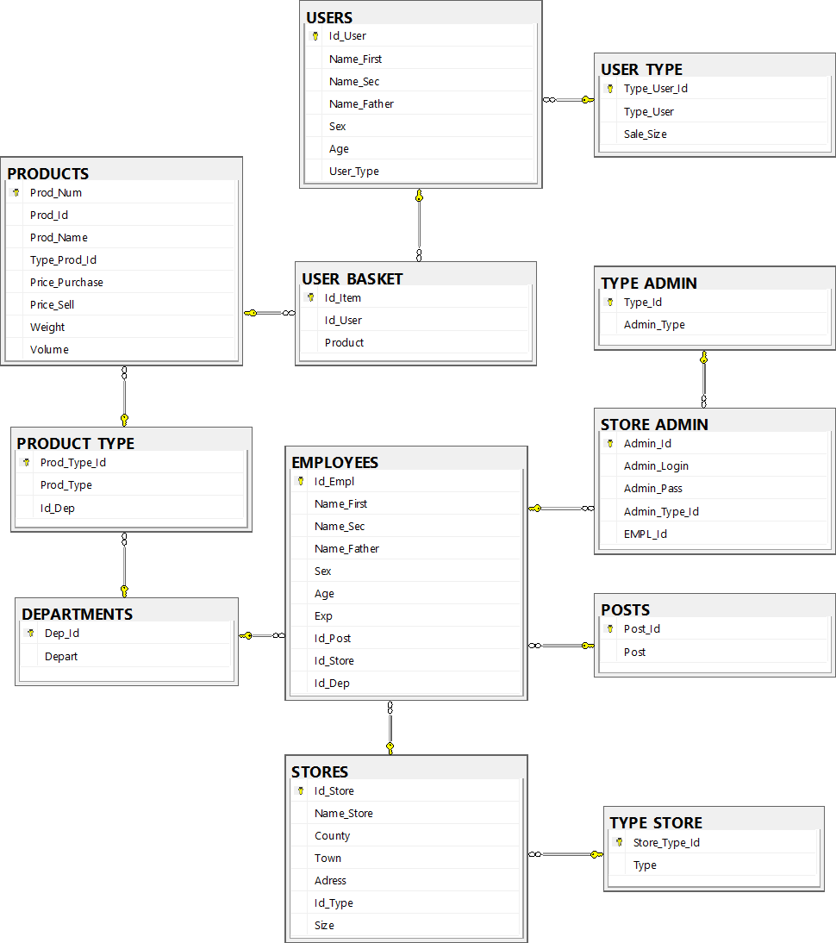

Рисунок 3.1 – Структура базы данных сети магазинов
Логически можно вывести 4 основные таблицы: STORES, EMPLOYEES, PRODUCTS и USERS.
Таблица STORES представляет магазин, в котором осущестляется продажа продукции:
- Id_Store – идентификатор магазина, тип int, первичный ключ;
- Name_Store – название магазина, тип nvarchar;
- County – название страны, в которой расположен магазин, тип nvarchar;
- Town – название города, в котором расположен магазин, тип nvarchar;
- Adress – Адрес по которому расположен магазин, тип nvarchar;
- Id_Type – идентификатор типа магазина, тип int, внешний ключ;
- Size – площадь занимаемая магазином в кв. км, тип int.
Таблица EMPLOYEES представляет собой людей, работающих в магазинах:
- Id_Empl – идентификатор сотрудника, тип int, первичный ключ;
- Name_First – имя, тип nvarchar;
- Name_Sec – фамилия, тип nvarchar;
- Name_Father – отчество, тип nvarchar;
- Sex – пол, тип nvarchar;
- Age – возраст, тип int;
- Exp – стаж, тип int;
- Id_Post – идентификатор должности работника, тип int, внешний ключ;
- Id_Store – идентификатор магазина, тип int, внешний ключ;
- Id_Dep – идентификатор отдела, тип int, внешний ключ.
Таблица USERS представляет собой покупателей магазина:
- Id_User – идентификатор покупателя, тип int, первичный ключ;
- Name_First – имя, тип nvarchar;
- Name_Sec – фамилия, тип nvarchar;
- Name_Father – отчество, тип nvarchar;
- Sex – пол, тип nvarchar;
- Age – возраст, тип int;
- User_Type – идентификатор типа покупателя, тип int, внешний ключ.
Таблица PRODUCTS представляет собой товары магазина:
- Prod_Num – идентификатор товара, тип int, первичный ключ;
- Prod_Id – штрихкод товара, тип nvarchar;
- Prod_Name – наименование товара, тип nvarchar;
- Prod_Type_Id – идентификатор типа товара, тип int, внешний ключ.
- Price_Purchase – цена закупки, тип int;
- Price_Sell – цена продажи, тип int;
- Weight – вес товара в граммах, тип int;
- Volume – объем товара в миллилитрах, тип int;
Стоит подробнее рассмотреть Prod_Id в таблице PRODUCTS, представляющий собой штрихкод товара – наносимая на поверхность маркировка, предоставляющая возможность считывания её техническими средствами, обозначающая номер товара. В торговле наиболее часто используется код EAN/UPC. Первоначально была разработана американская система UPC, содержащая в себе для кодировки товара 12 цифр. Однако весь диапазон кодов уже был занят для кодирования товаров США и Канады. Для товаров за пределами США был разработан EAN-13, обеспечивающий максимальную совместимость с кодировкой UPC. Решением стало добавление тринадцатой цифры в крайней слева позиции. После UPC стал подмножеством кодировки EAN-13 с первой цифрой 0. В связи с этим для Prod_Id был выбраны атрибуты nvarchar(13) check(LEN(Prod_Id) = 13) unique. Пример создания таблицы PRODUCTS представлен ниже на рисунке 3.2.

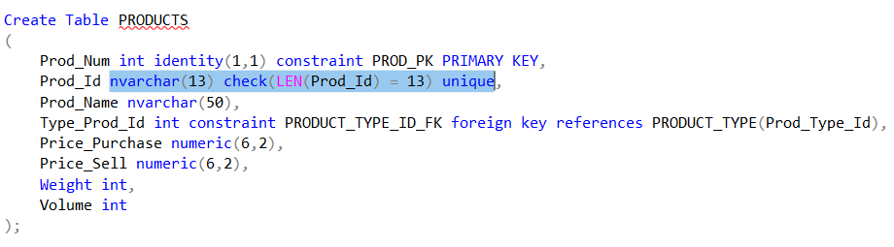
Рисунок 3.2 – Таблица PRODUCTS
Так же есть еще 8 таблиц для поддержание всей логической структуры базы данных сети магазинов.
Таблица USER_TYPE представляет тип покупателей магазина:
- Type_User_Id – идентификатор типа пользователя, тип int, первичный ключ;
- Type_User – наименование типа пользователя, тип nvarchar;
- Sale_Size – размер скидки пользователя, тип int.
Таблица TYPE_STORE представляет тип покупателей магазина:
- Store_User_Id – идентификатор типа магазина, тип int, первичный ключ;
- Type – наименование типа магазина, тип nvarchar.
Таблица PRODUCT_TYPE представляет тип товаров в магазине:
- Prod_Type_Id – идентификатор типа товара, тип int, первичный ключ;
- Prod_Type – наименование типа товара, тип nvarchar;
- Id_Dep – идентификатор отдела к которому относится тип товара, тип int, внешний ключ.
Таблица USER_BASKET представляет товары купленные покупателем:
- Id_Item – идентификатор покупки, тип int, первичный ключ;
- Id_User – идентификатор покупателя, тип int, внешний ключ;
- Product – идентификатор товара, тип int, внешний ключ.
Таблица POSTS представляет должности сотрудников магазина:
- Post_Id – идентификатор типа магазина, тип int, первичный ключ;
- Post – наименование типа магазина, тип nvarchar.
Таблица DEPARTMENTS представляет отделы магазина:
- Dep_Id – идентификатор типа магазина, тип int, первичный ключ;
- Depart – наименование типа магазина, тип nvarchar.
Таблица STORE_ADMIN представляет данные об администраторе:
- Admin_Id – идентификатор администратора магазина, тип int, первичный ключ;
- Admin_Login – логин администратора, тип nvarchar;
- Admin_Pass – пароль администратора, тип nvarchar;
- Admin_Type_Id – идентификатор типа типа администратора, тип int, внешний ключ;
- EMPL_Id – идентификатор сотрудника, тип int, внешний ключ;
Таблица TYPE_ADMIN представляет тип администратора:
- Type_Id – идентификатор типа администратора, тип int, первичный ключ;
- Admin_Type– наименование типа администратора, тип nvarchar.
Таблицы TYPE_ADMIN, DEPARTMENTS, DEPARTMENTS, USER_TYPE, PRODUCT_TYPE, TYPE_STORE должны представлять собой набор стандартных значений для привязанных к ним таблиц. Пример заполнения таблицы POSTS и DEPARTMENTS стандартными значениями представлен ниже на рисунке 3.3.

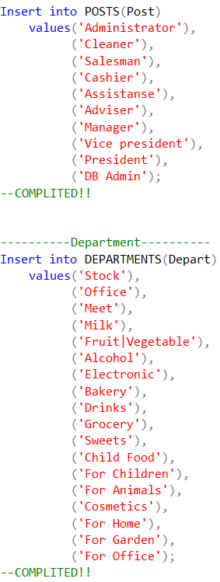

Рисунок 3.3 – Заполнение таблиц POSTS и DEPARTMENTS

4. Разработка необходимых объектов
При разработке курсового проекта понадобились следующие объекты:
- Таблицы;
- Хранимые процедуры;
- Индексы;

4.1. Таблицы
При проектировании базы данных было создано 12 таблиц. Все созданные таблицы подробно описаны ранее в разделе 3.

4.2. Хранимые процедуры
Хранимая процедура – объект базы данных, представляющий собой набор SQL-инструкций, который компилируется один раз и хранится на сервере.
При разработке курсового проекта было создано 40 процедур для следующих целей:
- Выборка данных для таблиц;
- Выборка данных для dropdown полей;
- Выборка данных по поисковому запросу;
- Заполнение таблиц на 100 000 строк;
- Вход администратора в аккаунт;
- Удаление данных из таблиц;
- Добавление данных в таблицы;
- Изменение данных в таблицах;
- Экспорт и импорт таблицы PRODUCTS в формате xml;
- Экспорт и импорт базы данных;

4.2.1 Выборка данных для таблиц
Для вывода данных из таблиц были написаны следующие процедуры: SEmpl, SProd, SStore, SUser, SProdOrder. Основной их особенностью является нумерование через row_number(), необходимый отсечение некоторого диапазона значений. Вывод таблицы размером в 100 000 строк на сайте занимал около 20 секунд, ограничение вывода до 100 строк и создание индексов позволило уменьшить время вывода таблицы до минимума.
Процедуры SProdOrder была создана с оглядкой на необходимость сортировки товаров. Сортировка возможна в обе стороны за счет ASC, по умолчанию, и DESC.

4.2.2 Выборка данных для dropdown полей
При добавлении новой строки или обновления уже существующей, необходимо, чтобы поля были валидными. Для упрощения валидации были созданы процедуры для выборки значения для dropdown полей, позволяя отмести ошибки валидирования с внешними ключами.

4.2.3 Выборка данных по поисковому запросу
Для вывода данных из таблиц были написаны следующие процедуры: SEmpl, SProd, SStore, SUser, SProdOrder. Основной их особенностью является нумерование через row_number(), необходимый отсечение некоторого диапазона значений. Вывод таблицы размером в 100 000 строк на сайте занимал около 20 секунд, ограничение вывода до 100 строк и создание индексов позволило уменьшить время вывода таблицы до минимума.
Процедуры SProdOrder была создана с оглядкой на необходимость сортировки товаров. Сортировка возможна в обе стороны за счет ASC, по умолчанию, и DESC.

4.2.4 Заполнение таблиц на 100 000 строк
Для заполнения таблиц было разработаны процедуры для генерации случайных строк и процедуры заполнения таблиц этими строками.
Процедуры заполнения таблиц: AI_USER, AI_STORE, AI_PROD, AI_BASKET и AI_EMPLOYEES. Они были разработаны соответственно для заполнения таблиц: USERS, STORES, PRODUCTS, USER_BASKET и EMPLOYEES.
Для генерации случайных имен была создана процедура CreateName, для генерации случайного штрихкода – CreateBarcode. Код данных процедур представлен в приложении А.

4.2.5 Вход администратора в аккаунт
Процедура Login проверяет корректность логина и пароля, и, в случае корректно введенных пароля и логина, возвращает 1, в противном случае 0. Данная процедура представлена ниже на рисунке 4.1.

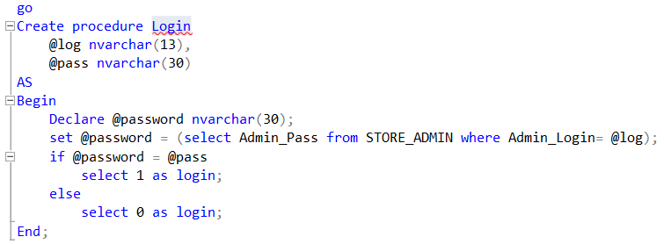
Рисунок 4.1 – Процедура Login

4.2.6 Удаление данных из таблиц
Для заполнения таблиц было разработаны процедуры для генерации случайных строк и процедуры заполнения таблиц этими строками.

4.2.7 Добавление данных в таблицы
Для заполнения таблиц было разработаны процедуры для генерации случайных строк и процедуры заполнения таблиц этими строками.

4.2.8 Изменение данных в таблицах
Для заполнения таблиц было разработаны процедуры для генерации случайных строк и процедуры заполнения таблиц этими строками.

4.2.9 Экспорт и импорт таблицы PRODUCTS в формате xml
Для заполнения таблиц было разработаны процедуры для генерации случайных строк и процедуры заполнения таблиц этими строками.

4.2.10 Экспорт и импорт базы данных
Для заполнения таблиц было разработаны процедуры для генерации случайных строк и процедуры заполнения таблиц этими строками.

4.3. Индексы
Индекс – объект базы данных, создаваемый с целью повышения производительности поиска данных. Таблицы в базе данных могут иметь большое количество строк, которые хранятся в произвольном порядке, и их поиск по заданному критерию путём последовательного просмотра таблицы строка за строкой может занимать много времени. В связи с необходимостью выборки таблиц, заполненных минимум на 100 000 строк, было принято решение разработать индексы для таблиц: PRODUCTS, EMPLOYEES, USERS, USER_BASKET и STORES.

5. Описание процедур импорта и экспорта
Процедура экспорта данных реализована для таблицы Courier, позволяя получить информацию о всех курьерах. Процедура импорта в свою очередь реализована для таблицы Vehicle, для возможности быстро загружать необходимую информацию.

5.1. Описание процедуры экспорта
В данной курсовой работе для того, чтобы провести экспорт данных из таблиц Users необходимо выполнить SELECT запрос и использовать FOR XML PATH (‘User’), ROOT (‘User’) для генерации XML–документа, более удобного для восприятия человеком.

5.2. Описание процедуры импорта
Для того, чтобы провести процедуру импорта из XML, в данном курсовом проекте были использованы ключевые функции и процедуры:
- openrowset, где указывается путь к файлу и в результате xml документ помещается в специальную переменную типа xml;
- sp_xml_preparedocument – стандартная процедура – парсер, в результате которой мы получаем документ, готовый к обработке;
- openxml, куда мы передаем хендл XML–документа, полученный после выполнения процедуры, описанной выше, XPATH, используемый для идентификации узлов документа и тип считывания данных (1 – считываем атрибуты, 2 – считываем значения элементов, 8 – считываем атрибуты и значения элементов).[2]
Так же были разработаны функции для импорта и экспорта в Excel с помощью Microsoft.ACE.OLEDB.12.0.
Код процедур импорта и экспорта данных представлен в приложении В. XML–документ, полученный в результате выполнения соответствующей процедуры представлен в приложении Е.

6. Тестирование производительности
Так как Salesforce Dev версия “орга” имеет множество ограничений, одно из таких ограничений это ограничение объёма памяти в 5мб. Ввиду этого ньюанса тестирование производительности проходило используя только в общей сложности 3000 записей, учитывая фиксированное значение памяти, занимаемой на одну запись в 2кб.

7. Описание технологии
SOSL (Salesforce Object Search Language) – это язык запросов, позволяющий максимально быстро производить поиск по всем текстовым полям, сразу нескольких таблиц БД. [3]
SOSL реализован как инструмент для получения данных в ЯП APEX. Технология позволяет использовать синтаксис для обращения к нескольким таблицам одновременно, реализуя поиск по всем текстовым полям, таким как: имя, почта, текстовые поля, номер телефона и т. д.
Но так же, здесь, как и в любом инструменте и технологии Salesforce имеются некоторые ограничения. Одно из самых ощутимых – лимит на максимальное количество записей, которые возможно запрашивать: 2500.
Однако здесь стоит понимать, для каких задач используется данный подход. Чаще всего SOSL применяется при реализации быстрого поиска по множеству данных, чтобы пользователь моментально увидел результат этого поиска. И 2500 записей для варианта реализации, наприер, выпадающего списка, как в нашем случае – более чем достаточно.

8. Руководство пользователя
Для базы данных Deanery было разработано 5 отчётов SSRS.
На рисунке 8.1 представлен отчёт – “Список группы”. Входным параметром для этого отчёта является номер зачётки студента. В результате, студент получит список своей группы.
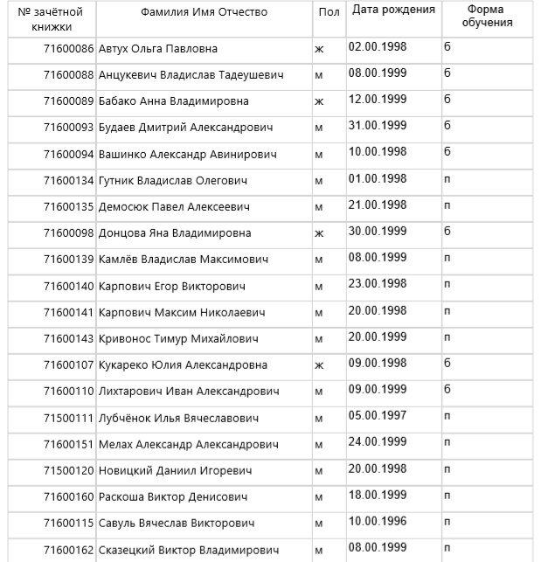
Рисунок 8.1 – Список студентов группы
На рисунке 8.2 представлен отчёт – “Аттестация”. Входным параметром для этого отчёта является номер аттестации. После выполнения отчёта, можно получит результат этой аттестации, в которой будет видна оценка по предмету и количество часов пропуска.
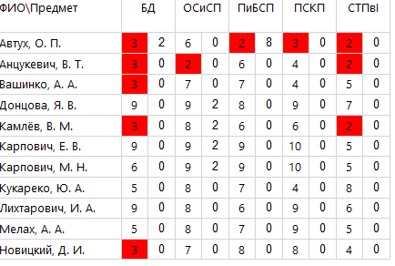
Рисунок 8.2 – Аттестация
На рисунке 8.3 представлен отчёт – “Пропуски”. Входным параметром для этого отчёта является номер курса, номер группы, дата начала подсчёта пропусков и дата конца. В результате, получаем количество часов пропусков по уважительной причине и по неуважительной. Отчёт будет особенно полезен для старост при заполнении сводных ведомостей пропусков.
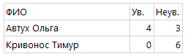
Рисунок 8.3 – Пропуски
Более подробную информацию о пропусках можно посмотреть в отчёте– “Пропуски по предметам” (рисунок 8.4). Входным параметром для этого отчёта является id группы, дата начала подсчёта пропусков и дата конца. В результате, получаем количество часов пропусков по определённым предметам. Отчёт будет особенно полезен для старост при заполнении сводных ведомостей пропусков.
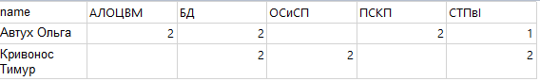
Рисунок 8.4 – Пропуски по предметам
Также для старост будет чрезвычайно полезен отчёт “Справка об обучении” (рисунке 8.5), который по входному параметру (номеру зачётки), формирует справку о том, что студент является обучающимся в БГТУ. Можно экспортировать этот отчёт в текстовый документ или сразу распечатать.
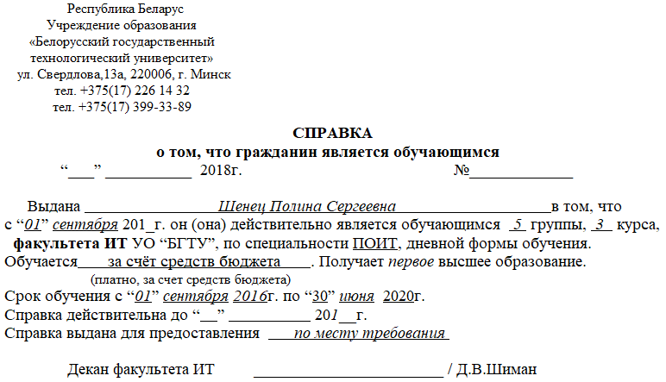
Рисунок 8.5– Справка об обучении

9. Заключение
В данном курсовом проекте была разработана база данных службы доставки, организован программный интерфейс взаимодействия с БД, имитирующий хранимые процедуры, созданы триггеры на необходимые объекты, а так же настроены все необходимые права для каждого из типов пользователей приложения.
Были разработаны процедуры для реализации следующих целей:
- Добавление, изменение и удаление информации о студентах, старостах, оценках, преподавателях и пропусках;
- Поиск информации по заданным критериям;
- Запись информации в xml-файл;
- Считывание информации из xml-файла;
- Составление выписок из зачёток и отчётов о успеваемости;
- Составление списков групп;
- Оповещение об академических задолженностях.
Доступ к данным, а также манипулирование ими осуществляется посредством процедур.
Были разработаны триггеры на следующие объекты:
- User – для определения начальных прав доступа пользователю (изначально пользователь имеет права, как для заказчика);
- Order – необходим, для подсчета количества выполненных заказов на объекте Courier.

10. Список используемых источников
- Понятие CRM, примеры, а так же инструменты, о которых стоит знать: https://financesonline.com/what-are-examples-of-crm-different-tool-types-you-should-know-about/.

Приложение A
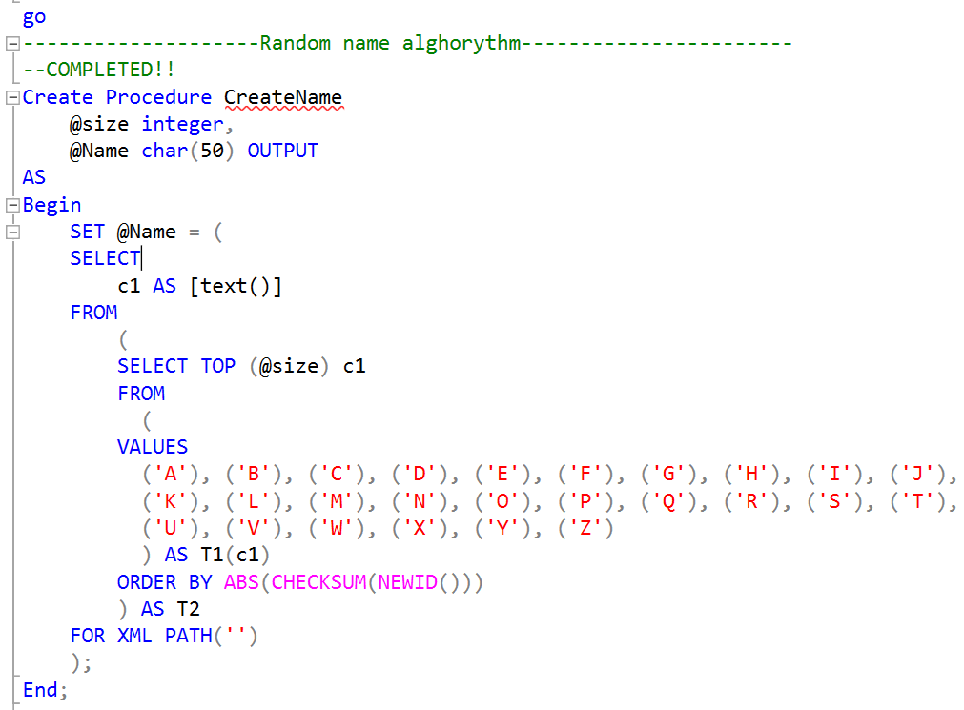
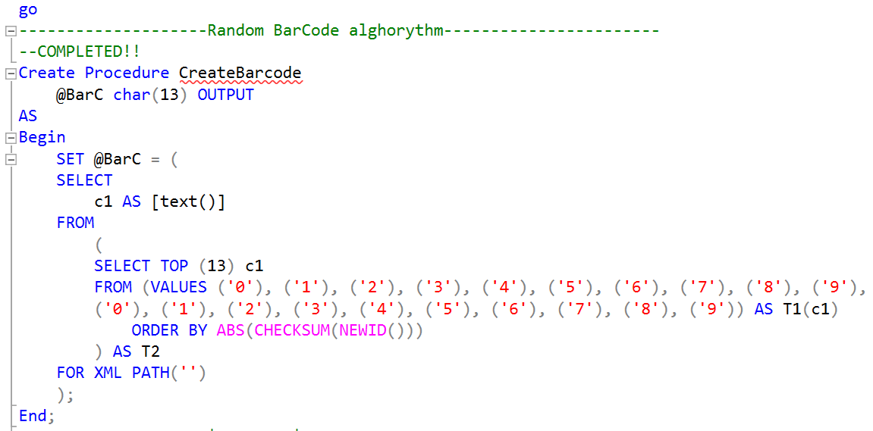

Приложение Б

Приложение В

Приложение Г

Приложение Д

Приложение Е
<User>
<user_login>71600135</user_login>
<user_password>123456</user_password>
<user_admin>0</user_admin>
</User>
<User>
<user_login>admin</user_login>
<user_password>admin</user_password>
<user_admin>1</user_admin>
</User>
</Users>

